**ĐẠI HỘI PHỤ HUYNH HỌC SINH NĂM HỌC 2024-2025**

**Trường THCS Thị Trấn Mỹ An**

Chiều ngày 16/10/2024, tại phòng họp của Trường THCS Thị Trấn Mỹ An, đã diễn ra Đại hội phụ huynh học sinh với sự tham gia của 41 chi hội trưởng, đại diện cho các lớp thuộc các khối 6, 7, 8, và 9.

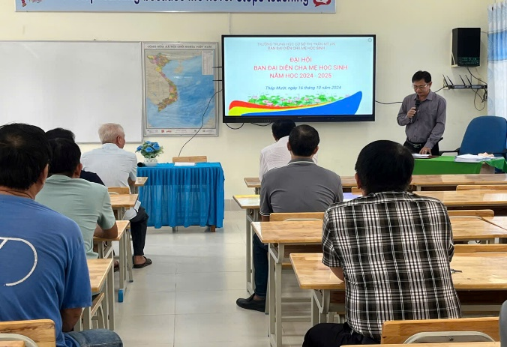

Đại hội đã được tổ chức trong không khí trang trọng và nghiêm túc, với tinh thần đóng góp và xây dựng nhằm nâng cao chất lượng giáo dục và hỗ trợ học sinh trong năm học 2024-2025. Trong hơn một giờ thảo luận, đại hội đã đi đến thống nhất nhiều nội dung quan trọng liên quan đến hoạt động giáo dục và các phong trào của học sinh.

Kết quả của Đại hội đã bầu ra Ban đại diện Cha mẹ học sinh gồm 7 thành viên. Cụ thể:

- Trưởng ban: Ông Đồng Văn Chung.

- Phó trưởng ban: Ông Nguyễn Thanh Hưng và ông Bùi Quốc Thịnh.

- Bốn thành viên khác cũng được bầu chọn, đồng hành cùng nhà trường trong việc phối hợp các hoạt động giáo dục và phát triển học sinh.

Buổi đại hội đã kết thúc thành công, đánh dấu sự hợp tác tích cực giữa phụ huynh và nhà trường, hứa hẹn một năm học với nhiều bước tiến trong công tác giáo dục và chăm lo cho các em học sinh, tạo điều kiện thuận lợi để các em học tập và rèn luyện tốt hơn.